


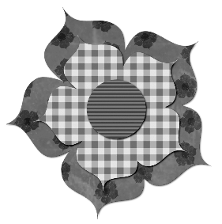
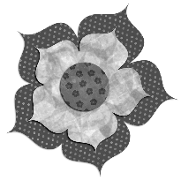



MENU

Kompot ze sušeného ovoce
Popis pokrmu

Hrachová polévka
Popis pokrmu

Krupicová kaše
Popis pokrmu

Rozinkový sendvič
Stručný popis pokrmu.

Dezert z ricotty
Stručný popis pokrmu.

